关于上报2015级研究生CET照片数据的格式说明
各培养单位及广大研究生：
2015年下半年全国大学英语四、六级考试（以下简称CET）报名在即，请各培养单位近日上报2015级研究生CET照片数据，相关说明如下：
一、数据上报
1、2015级研究生新生入学后，各培养单位汇总其电子照片，于2015年9月14日至18日上报培养办。凡未向培养办提交电子照片的研究生，不受理其在学期间CET报名。
2、为保证CET考试公平、公正顺利举行，各培养单位认真审核研究生电子照片，严禁上报虚假照片。培养办汇总各培养单位数据后，网上予以公示。
二、CET报名流程
研究生入学后，一次性上报电子照片，在学期间各次CET报名，不再上传照片，所需照片由数据库中提取。
学校按省招办CET报名时间，开放综合管理系统CET报名模块，研究生通过个人账号登录综合管理系统进行CET报名，院系审查研究生报名信息，代收报名费，完成网上报名。
三、电子照片规格
1、背景要求：背景布选取浅蓝色,要求垂感和吸光好。
2、成像要求：成像区上下要求头部上空1/10，头部占7/10，肩部占1/5，左右各空1/10。采集的图像大小为192×144象素（高×宽）。
3、其他要求：以学号为名（不得有空格），存储为JPG格式，如经PS处理，不得有明显PS痕迹。
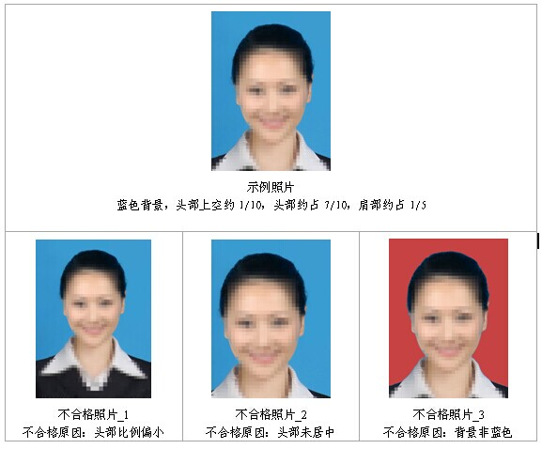
四、其他
研究生CET照片数据库，仅用于CET报名。
特此通知，请遵照执行。
郑州大学研究生院
2015年9月14日

